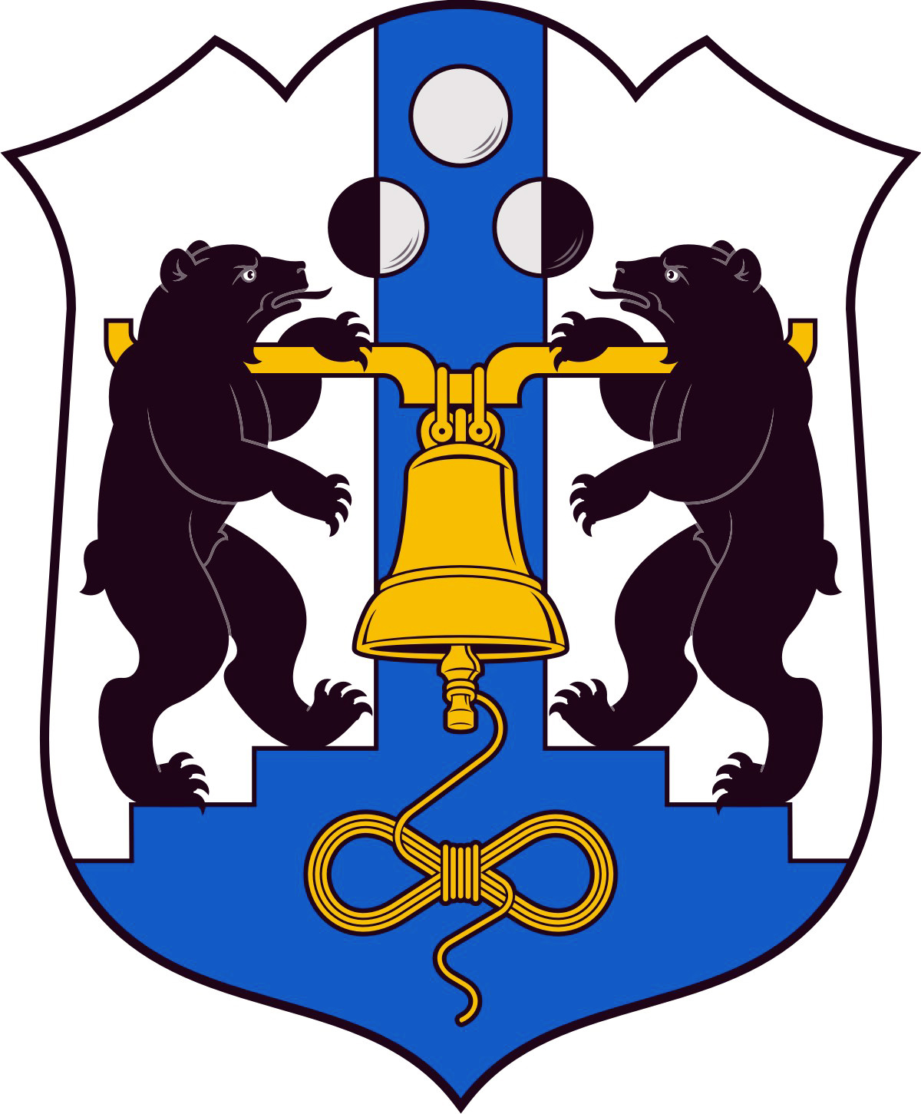

Российская Федерация
Избирательная комиссия Великого Новгорода

РЕШЕНИЕ
17 июля 2014 года |  |  | № 85/5 - 3
 |  | Великий Новгород
О заверении списка, в который включен кандидат в депутаты
Думы Великого Новгорода пятого созыва, выдвинутый избирательным объединением «Региональное отделение Политической партии СПРАВЕДЛИВАЯ РОССИЯ в Новгородской области» на дополнительных выборах депутата Думы Великого Новгорода пятого созыва по одномандатному избирательному округу № 3

Рассмотрев документы, представленные в Избирательную комиссию Великого Новгорода для заверения списка, в который включен кандидат в депутаты Думы Великого Новгорода пятого созыва, выдвинутый избирательным объединением «Региональное отделение Политической партии СПРАВЕДЛИВАЯ РОССИЯ в Новгородской области» на дополнительных выборах депутата Думы Великого Новгорода пятого созыва по одномандатному избирательному округу № 3, в соответствии со статьями 15, 23, 28 и 30 областного закона от 30.07.2007 № 147-ОЗ «О выборах депутатов представительного органа муниципального образования в Новгородской области»
Избирательная комиссия Великого Новгорода
РЕШИЛА:
1. Заверить список, в который включен кандидат в депутаты Думы Великого Новгорода пятого созыва, выдвинутый избирательным объединением «Региональное отделение Политической партии СПРАВЕДЛИВАЯ РОССИЯ в Новгородской области» на дополнительных выборах депутата Думы Великого Новгорода пятого созыва по одномандатному избирательному округу № 3 (далее – заверенный список) (прилагается).
2. Считать согласованным краткое наименование избирательного объединения для использования в избирательных документах – «Новгородское региональное отделение Политической партии СПРАВЕДЛИВАЯ РОССИЯ».
3. Выдать настоящее решение с копией заверенного списка уполномоченному представителю избирательного объединения «Новгородское региональное отделение Политической партии СПРАВЕДЛИВАЯ РОССИЯ».
4. Разместить настоящее решение в информационно-телекоммуникационной сети «Интернет».

Председатель  Избирательной комиссии  Великого Новгорода | С.И. Малышев
Секретарь  Избирательной комиссии  Великого Новгорода | Е.В. Смирнова

Копия списка
заверена Избирательной комиссией Великого Новгорода
17 июля 2014 года
(решение № 85/5-3)
Копия верна

СПИСОК,
в который включен кандидат в депутаты Думы Великого Новгорода пятого созыва, выдвинутый избирательным объединением
«Новгородское региональное отделение Политической партии СПРАВЕДЛИВАЯ РОССИЯ» на дополнительных выборах депутата Думы Великого Новгорода пятого созыва по одномандатному избирательному округу № 3

Одномандатный избирательный округ № 3

1. КОЛБАЯ ЛЮДМИЛА ВАСИЛЬЕВНА, дата рождения – 9 декабря 1944 года, место рождения – г.Иркутск, место жительства – Новгородская область, г.Великий Новгород, член Политической партии СПРАВЕДЛИВАЯ РОССИЯ.

